TRABAJO EXTENDIDO
Trabajo de investigación

Lectocomprensión de textos académicos en ingresantes a la carrera de Odontología. Desafíos y oportunidades en el uso de tecnologías educativas

Rojo Guiñazú, Milagros mrojoguinazu@odn.unne.edu.ar

Facultad de Odontología, Universidad Nacional del Nordeste.

Eje temático: 8

INTRODUCCIÓN
La lectocomprensión es una de las competencias clave que los estudiantes deben desarrollar para tener éxito en el ámbito académico, especialmente en la Educación Superior. Esta habilidad no solo involucra la capacidad de entender textos, sino también la de analizarlos críticamente, reflexionar sobre su contenido y relacionarlos con otros saberes. En este contexto, se vuelve especialmente relevante para los estudiantes que ingresan a la carrera de Odontología en la Facultad de Odontología de la Universidad Nacional del Nordeste (FOUNNE), quienes deben enfrentarse a textos científicos y técnicos complejos y especializados. La comprensión de estos textos es fundamental, ya que no solo forman la base de su formación académica, sino también el cimiento para su futura práctica profesional.
Es importante reconocer que la habilidad para comprender y procesar textos académicos varía significativamente entre los estudiantes, y depende de una serie de factores que incluyen el nivel de preparación previo, las estrategias de aprendizaje utilizadas, el dominio de técnicas de lectura crítica y, más recientemente, la incorporación de tecnológicas que faciliten el acceso a la información. Algunos estudiantes ingresan con una base sólida en la lectura y análisis de textos, mientras que otros enfrentan desafíos debido a una preparación desigual o a la falta de estrategias adecuadas para abordar materiales de naturaleza más compleja.
Desde la perspectiva docente, especialmente en el área de Comunicación de la Facultad de Odontología, entendemos que la transición de la educación secundaria a la educación superior no es un simple cambio de nivel, sino un proceso de adaptación profundo que exige un acompañamiento cercano. Este proceso debe ser guiado por los docentes y acompañado de una reflexión crítica por parte de los alumnos, particularmente en el primer año de la carrera de grado. La capacidad para “pensar, leer, escribir y actuar” como un estudiante universitario no es algo que se logre de inmediato, sino que requiere la activación consciente de ciertos mecanismos que permitan integrar de manera efectiva las demandas académicas de la universidad.
En este marco, las tecnologías educativas emergen como una herramienta poderosa para potenciar la lectocomprensión. Las plataformas de aprendizaje interactivas, los recursos multimedia y las estrategias pedagógicas digitales son solo algunos de los elementos que, bien utilizados, pueden mejorar significativamente la capacidad de los estudiantes para comprender los contenidos, facilitando su acceso a la información y brindando oportunidades de aprendizajes más dinámicas y adaptadas a sus necesidades específicas. La incorporación de estas tecnologías en la enseñanza de la Odontología no solo puede hacer más accesible el contenido académico, sino también proporcionar a los estudiantes herramientas adicionales para enfrentarse a los textos complejos y especializados que caracterizan esta disciplina.

PALABRAS CLAVE: lectocomprensión – Ingresantes – Tecnologías educativas

OBJETIVOS:
El objetivo de este trabajo es analizar el nivel de lectocomprensión de los ingresantes a la carrera de Odontología durante el primer bimestre de 2025 y evaluar cómo el uso de tecnologías educativas puede influir en este proceso.

MATERIALES Y MÉTODOS:
El presente estudio se llevó a cabo mediante el análisis detallado de la resolución de consignas de trabajos prácticos, propuestos durante el período de febrero-marzo de 2025, en el marco del espacio complementario “Comunicación oral y escrita” de la Unidad Curricular Introducción a la Odontología. Este espacio tiene como propósito brindar a los cursantes herramientas fundamentales para mejorar sus habilidades comunicacionales, tanto escritas como orales, dentro del contexto de su práctica profesional.
Para realizar la investigación, se tomaron como base las consignas planteadas en los trabajos prácticos, las cuales fueron diseñadas con el objetivo de evaluar la comprensión y la capacidad crítica de los estudiantes al abordar los contenidos. De esta manera, el estudio permitió explorar varios aspectos relacionados con el proceso de lectura, comprensión y producción académica:
a/ Las dificultades inherentes a los textos académicos analizados: Se identificaron los principales obstáculos que los estudiantes enfrentaron al tratar con textos de carácter científico y técnico. Estos textos, característicos de la formación en Odontología, contienen un lenguaje especializado y conceptos complejos que requieren una comprensión profunda. El análisis reveló las dificultades recurrentes que los estudiantes encontraron al interpretar términos técnicos, estructurar la información y establecer conexiones entre diferentes conceptos presentes en los textos. Este aspecto resultó clave para entender las barreras cognitivas que los estudiantes deben superar en el proceso de aprendizaje.
b/ Las estrategias de lectura empleadas por los estudiantes: Un segundo foco del estudio fue la identificación y evaluación de las estrategias de lectura utilizadas por los estudiantes al abordar los textos. En particular, se analizó si los estudiantes empleaban estrategias activas de comprensión, como la toma de notas, el subrayado de ideas o la síntesis de la información, y si estas estrategias eran efectivas para ayudarlos a dominar los contenidos. También se investigó si los estudiantes demostraban una lectura crítica, reflexiva y analítica, o si, por el contrario, se limitaban a una lectura superficial.
c/ El uso de recursos tecnológicos de apoyo al aprendizaje: En este punto, se exploró cómo los estudiantes integraban estrategias tecnológicas para apoyar su proceso de lectocomprensión. El acceso a plataformas educativas, aplicaciones de lectura y herramientas digitales de búsqueda y organización de información fueron algunos de los recursos observados. La investigación indagó si los estudiantes aprovechaban estas tecnologías para mejorar su comprensión de los textos, acceder a fuentes complementarias o incluso para interactuar con sus compañeros y docentes en línea. El uso de estas herramientas emergentes es crucial en un contexto académico que se encuentra cada vez más mediado por la tecnología.
d/ La calidad de la producción resultante: Finalmente, se evaluó la calidad de los trabajos prácticos entregados por los estudiantes. Este análisis se centró en la claridad y coherencia de las respuestas.
Dado que la cantidad total de ingresantes a la carrera para el ciclo lectivo 2025 es de 930 estudiantes, se seleccionó una muestra representativa de 250 participantes. Esta muestra fue elegida de forma aleatoria, con el objetivo de garantizar que los resultados del estudio fueran representativos de las características del grupo total de estudiantes. La selección de la muestra permitió obtener una visión amplia de las prácticas de lectura, comprensión y producción académica entre los ingresantes, lo que proporcionó una base sólida para las conclusiones del análisis.

Resultados y discusión:
Los resultados obtenidos en el análisis de la muestra de estudiantes del primer año de la carrera de Odontología se organizaron en torno a tres variables clave, las cuales permitieron obtener una visión clara sobre el proceso de lectocomprensión y el uso de tecnologías educativas en el contexto de los trabajos prácticos de “Comunicación oral y escrita”.
1/ El nivel de lectocomprensión en la muestra estudiada:
Los resultados revelaron que la mayoría de los estudiantes presentaron un desempeño que se calificó entre bueno a regular: Aunque una proporción significativa mostró una capacidad adecuada para comprender los textos académicos asignados, también se evidenció que una parte importante de la muestra experimentó dificultades para interpretar algunos conceptos o para establecer conexiones entre las diferentes partes de los textos. En las capturas de pantalla de los casos A, B y C se observa que, a partir de la lectura comprensiva del Cuadernillo de clase, surgen dificultades en la interpretación de los contenidos cuando las consignas no se transcriben de manera exacta al texto de trabajo.

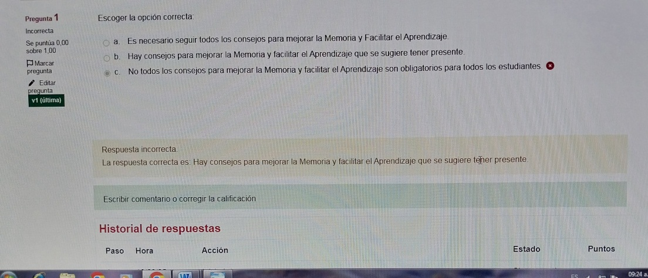
Caso A

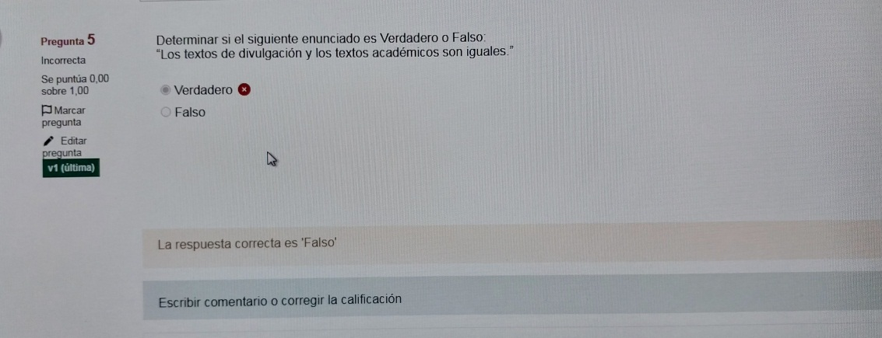
Caso B

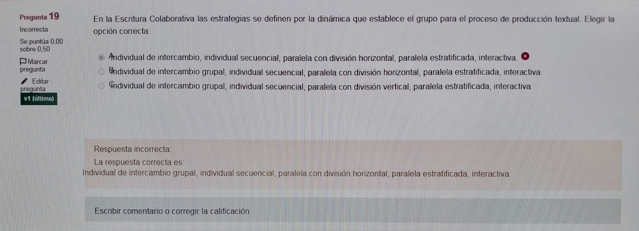
Caso C

2/ El uso de tecnologías educativas de apoyo:
Un hallazgo relevante de este estudio fue la observación de que el uso de tecnologías educativas de apoyo en el proceso de lectocomprensión fue escaso a nulo. A pesar de las numerosas herramientas digitales disponibles y accesibles (Moodle, Google Classroom, Google Books, Scribd, Google Scholar, OneNote, entre otras), los estudiantes no demostraron una integración efectiva de estas tecnologías en su rutina académica. Esta situación se atribuye, en parte, a la falta de familiarización con las herramientas tecnológicas disponibles, así como a una posible falta de concientización sobre los beneficios que estas tecnologías pueden aportar en su proceso de comprensión de los textos académicos.
3/ La calidad del producto final:
En relación con la calidad del producto final de los trabajos entregados, se observó que, en general, la producción de los estudiantes fue calificada como buena a regular. Aunque la mayoría logró entregar respuestas que cumplían con los requisitos básicos de las consignas, se observaron dificultades significativas en la comprensión de consignas aparentemente sencillas, tal como podemos apreciar en el caso D

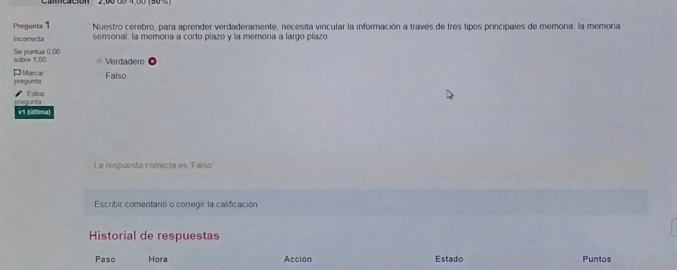
Caso D.

En resumen, estos resultados evidencian un panorama en el que la mayoría de los estudiantes, aunque capaces de abordar ciertos aspectos de los textos académicos, aún enfrentan desafíos considerables en cuanto a la comprensión profunda de los mismos, el uso de herramientas tecnológicas para apoyar su aprendizaje, y la capacidad para interpretar de manera precisa las consignas de los trabajos prácticos.

CONCLUSIONES:
En conclusión, los resultados obtenidos indican que una parte considerable de los estudiantes ingresantes a la carrera de Odontología presenta dificultades para comprender textos académicos complejos, lo que afecta negativamente su desempeño en las asignaturas iniciales. De los 930 ingresantes, solo 250 aprobaron el primer examen parcial. Este dato resalta la necesidad urgente de implementar espacios virtuales de aprendizaje, que permitan a los estudiantes interactuar de manera dinámica con el contenido académico. Además, se sugiere la incorporación de recursos tecnológicos que fomenten una lectura crítica, mejoren la comprensión de consignas y favorezcan el análisis de textos científicos, contribuyendo así al desarrollo de habilidades clave para su formación profesional.

